Муниципальное автономное дошкольное образовательное
учреждение центр развития ребенка - детский сад № 7

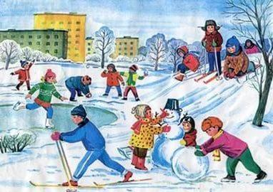

Проект по физической культуре
«Зимние забавы»

Автор:
инструктор по физической культуре
высшей квалификационной категории
Дементьева Н.Л.

2020-2021
Информационная карта проекта

Наименование  проекта | «Зимние забавы»
Актуальность  проекта | Необходимость создания данного проекта состояла в том, что климатические условия региона: продолжительная зима, высокая влажность воздуха, сильные ветры в сочетании с низкими температурами создают определённые трудности для проведения прогулок с детьми в это время года. Организовать прогулки так, чтобы они были интересными и полезными, поможет проект «Зимние забавы».
Адресация  проекта | Педагогическому сообществу, родителям.
Участники проекта | Инструктор по физической культуре, воспитатель, дети, родители.
Проблема проекта | Недостаточная осведомленность родителей о важности физического воспитания, дети мало двигаются, мало занимаются разными видами зимнего спорта: лыжи, санки, коньки.
Образовательная область | «Физическое развитие», «Познавательное развитие», Социально – коммуникативное  развитие, «Художественно-эстетическое развитие».
Цель проекта | Обогащение у детей знаний о зиме и зимних забавах, приобщение детей и родителей к здоровому образу жизни посредством проведения зимних забав, развлечений, игр.
Задачи проекта | для детей:  - Познакомить детей с зимними видами спорта, с атрибутами этих видов спорта.  - Способствовать развитию у детей стремления к укреплению и сохранению своего собственного здоровья посредством занятий физической культурой.  - Способствовать выполнению правил безопасности жизнедеятельности, гигиены и правильного питания.  - Формировать умение преодолевать возникающие трудности и проблемы.  - Пробудить чувства товарищеского отношения детей друг к другу, взаимовыручки, умение заниматься в коллективе.  для родителей:  - Повышать активность родителей воспитанников в участии в различных формах партнерства с ДОУ по вопросам сохранения и укрепления здоровья детей.  - Информированность о зимних развлечениях, забавах, о безопасном совместном досуге и отдыхе.  - Вызвать интерес к занятиям физкультурой и спортом совместно с детьми.  для педагогов:  - Создать информационную базу.  - Создать условия для благополучного и комфортного состояния детей на физкультурных мероприятиях.  - Формировать осознанное отношение к своему собственному здоровью.
Сроки реализации | С 23декабря 2020года по 23 января 2021 года  (1 месяц)
Вид проекта | Информационно-практико-ориентированный.
Ресурсы проекта | Физкультурная площадка, физкультурный зал. Оборудованный центр физкультуры в групповом помещении, ноутбук, проектор, мультимедийные презентации.
Продукт проекта | Кооллектор по теме «Зимние забавы»  ( подвижные игры, пальчиковая гимнастика, презентации, комплексы утренней гимнастики, консультации ).

Интеграция образовательных областей

Образовательные области | Формы работы с детьми
Познавательное развитие | Рассматривание картин, иллюстраций и альбомов: «Зимние забавы», «Зимние праздники».  Рассматривание сюжетных картин: «Зимние развлечения».  Ознакомление с предметным и социальным окружением:  «Зимние забавы».  Беседы :Беседы о культурных традициях зимних игр в России.  «Что такое здоровье и как его приумножить».  Пословицы и поговорки о зиме.  Загадки о зиме  Дидактические игры: «Сложи снеговика из инвентаря», «Раз, два, три, что может быть опасно – найди»,  Опыты и эксперименты: «Какой бывает снег?», «Снег – вода – лед», «Какой глубины сугроб?», «Снег, лед и вода», «Следы на снегу».
Социально – коммуникативное  развитие | Сюжетно-ролевые игры:«Зимнее путешествие».  Настольно – печатные игры: «Найди лишнюю забаву».  «Назови и скажи: Почему она лишняя? «Собери разрезную картинку и назови спортсмена (хоккеист, лыжник, фигурист и др.)  Трудовая деятельность:строительство из снега снежных построек, снежной крепости.  украшение построек разноцветными льдинками  украшение построек цветной водой. расчистка снега на участке.
Художественно-эстетическое развитие | Рисование: «Снеговик»  Лепка:«Зимние забавы» « Лыжники –спортсмены»  Слушание музыкальных произведений«Зимняя сказка», «Кабы не было зимы».
Физическое развитие | Беседа с детьми на тему  «Если хочешь быть здоров!», «Я и в дома, и в саду с физкультурою дружу».  «Осторожно! Железные предметы!», «Внимание! Горка!».  Подвижные игры: «Через снежки по кругу», «Прокати  снежный ком», «Попади в обруч (или ком)», «Ловишки-елочки», «Два Мороза», «Эстафета парами», «Дорожка препятствий», «Кто быстрее?»,  «Пустое место», «Ловишки со снежком».  «Баба-Яга», «Затейники», «Хитрая лиса».  «Найди свой дом».  Игра малой подвижности: «Передай снежок», «Двигайся- замри!»  Народные игры: «Гори, гори ясно», «Золотые ворота», «Колечко».  Ритмические движения: «Зимняя зарядка», «Лепим ком большой».  «Подвижные игры-эстафеты: «Переправа», «Займи место в обруче»  Оздоровительная гимнастика по воздухе.

План:

Содержание работы | Ответственные | Отчёт
1 этап - подготовительный
Постановка проблемы («Что мы знаем о зимних забавах?», «Что хотели бы узнать о зимних забавах?».  Определение цели и задач. | Инструктор по физической культуре,  воспитатель
Подбор материала по теме «Зимние забавы»: иллюстрации, картинки, загадки, презентации, художественная литература и др. | Воспитатели,  инструктор по физической культуре.
2 этап - практический
Беседы с детьми: «Зимушка, зима»; «Зима в лесу»; «Зимние явления». | Воспитатель
Презентации «Зимние виды спорта»,  « Безопасная зима», «Зимние забавы». | Инструктор по физической культуре. | Фотоальбом
Стенгазеты и листовки: «Зимние забавы», «Зимние виды спорта». | Воспитатель Родители | Фотоальбом
Подвижные, спортивные игры, забавы НОД на прогулке («Два Мороза», «Кто дальше бросит снежок», «Хоккей», катание на санках, снегокатах, лыжах, и др.) | Инструктор по физической культуре, воспитатель. | Фотоальбом
Дидактические интерактивные игры:  «Собери картинку», «Что нужно спортсмену?», «Найди отличия». | Инструктор по физической культуре. | Интерактивные игры
Опыты и эксперименты: «Какой бывает снег?», «Снег – вода – лед», «Какой глубины сугроб?». | Воспитатель | Фотоальбом
Информация для родителей: «Зимние забавы – играем вместе с детьми»; «Зимние забавы и безопасность»;  « Безопасная зима». | Инструктор по физической культуре. | Презентация,  консультация
Лепка «Лыжники». | Воспитатель | Фотоальбом
Спортивное развлечение Квест « Зимние забавы» | Инструктор по физической культуре, дети, воспитатель | Конспект,  Фотоальбом
3 этап - заключительный
Создание интерактивного пособия «Зимние виды спорта»  « Подвижные народные игры зимой » | Инструктор по физической культуре. | Презентация
Создание коллектора по теме «Зимние забавы» (подвижные игры, пальчиковая гимнастика, презентации, комплексы утренней гимнастики, консультации ).  Выставки совместных творческих работ. | Инструктор по физической культуре.  Воспитатель.  Родители.  Дети. | https://instrufizonatadem.jimdofree.com/  https://www.youtube.com/channel/UCIV1gEttWf4PPfGC1vZGgfA  https://disk.yandex.ru/client/disk?source=domik-main
Заключение
Анализ эффективности работы по проекту, обобщение опыта.
Во всестороннем развитии ребёнка важное место занимает физическое воспитание. С раннего детства закладываются основы здоровья, физического развития, формируются двигательные навыки. Дети с большим удовольствием занимаются физкультурой, любят подвижные игры. Подвижные игры имеют огромное значение в решении образовательных и воспитательных задач. Они способствуют развитию точности, ловкости движений, глазомера, ориентации в пространстве. В игре детям приходится быстро принимать решения, что способствует развитию мышления, быстроты двигательной реакции на зрительные и слуховые сигналы. В ходе игры у детей формируются положительные нравственно-волевые черты характера. Обязательное соблюдение правил в играх способствует воспитанию выдержки, честности, дисциплины, ответственности перед командой, умения считаться с другими.

Результаты проектной деятельности:
  - дети овладели достаточным уровнем двигательной активности согласно возрасту.
  - воспитанники ознакомились с новыми разнообразными играми и упражнениями на воздухе с использованием построек из снега и льда.
  - ребята осваивают технику ходьбы на лыжах, игры с клюшкой и шайбой.
  - приобретённые навыки помогут стать более самостоятельным и независимым.
  - полученный двигательный опыт позволяет избегать несчастных случаев.
  - повысилась активная родительская позиция в потребности дошкольников в движении на свежем воздухе, обеспечивающей здоровую жизнедеятельность ребенка.
Презентации
Зимние виды спорта. https://youtu.be/UjODkTt2CsM
Спортивные загадки. https://yadi.sk/i/XtmnZd3Y3MjT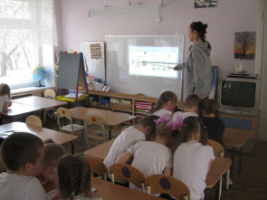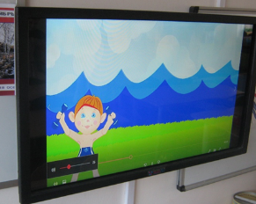 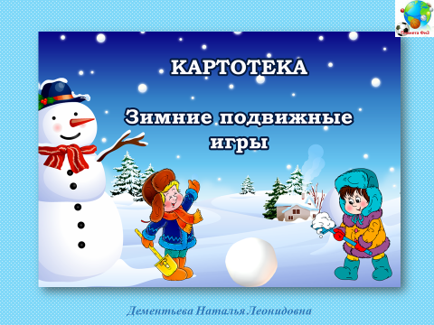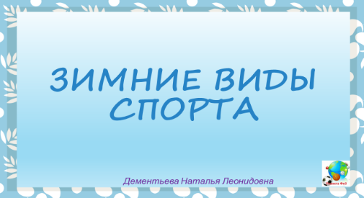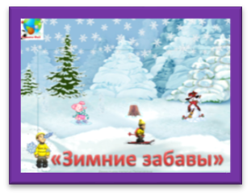

Художественное творчество: «Зимние забавы»
Дорисуй спорт. https://yadi.sk/d/MV1wDcvizLISyQ?w=1
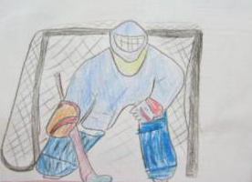
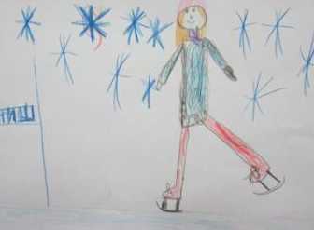
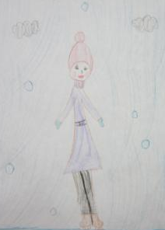
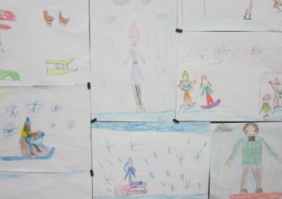

Дидактические, настольные игры
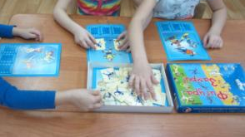
Пальчиковая гимнастика «Зимние забавы». https://yadi.sk/i/pVPFNB-FH4wvxQ
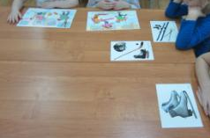

Опыты и эксперименты
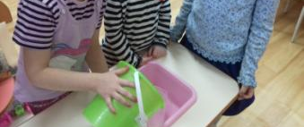
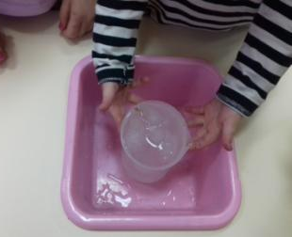
Лепка лыжника
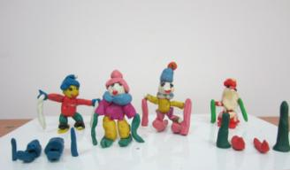

Подвижные, спортивные игры, игровые упражнения во время НОД на прогулке
Будь осторожен зимой. https://crr7bor.ru/web/madou-centr-razvitia-rebenka-detskij-sad-7/%D0%A4%D0%B8%D0%B7-%D1%80%D0%B0-%D0%94%D0%B5%D0%BC%D0%B5%D0%BD%D1%82%D1%8C%D0%B5%D0%B2%D0%B0-%D0%9D%D0%B0%D1%82%D0%B0%D0%BB%D1%8C%D1%8F-%D0%9B%D0%B5%D0%BE%D0%BD%D0%B8%D0%B4%D0%BE%D0%B2%D0%BD%D0%B0
Безопасность детей зимой .https://youtu.be/iPMV6Eokjjk
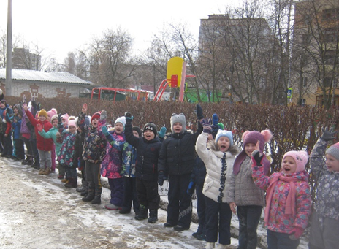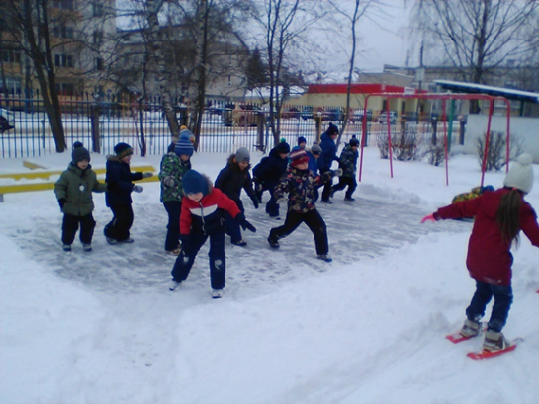

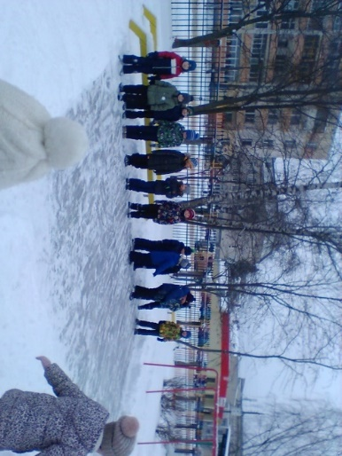
Стенгазеты, плакаты и листовки
Консультация для родителей. «Зимние забавы» https://yadi.sk/i/4 W3UPPebjh_PN
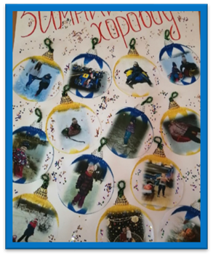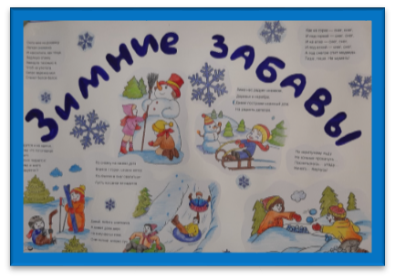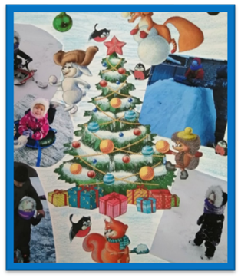

Подвижные, спортивные игры, игровые упражнения во время НОД в зале
Подвижные игры зимой. https://yadi.sk/i/7WuuyhahNngL1w
Русские народные забавы. https://yadi.sk/i/Q64g8CaApe9Pyw
Зимние забавы. https://yadi.sk/i/rG0c2TALbglItAТанец-игра https://youtu.be/Ru2SJuxBqoQ
Лепим ком большой. https://youtu.be/4hoF5zaWX3k

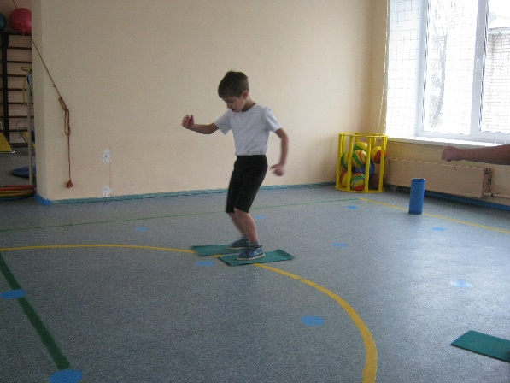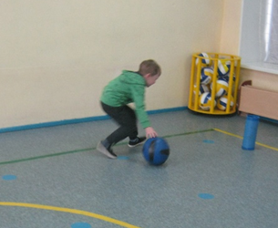
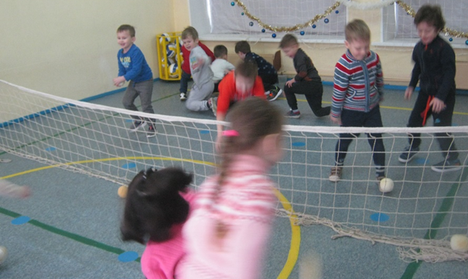

Физкультурное развлечение « Зимние забавы»
Конспект развлечения. https://yadi.sk/i/gOsUG7UKI_1EGQ
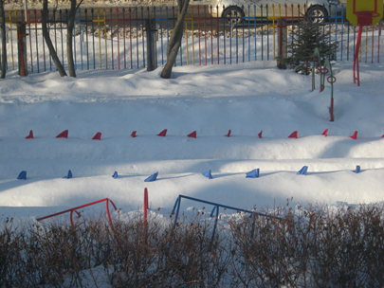
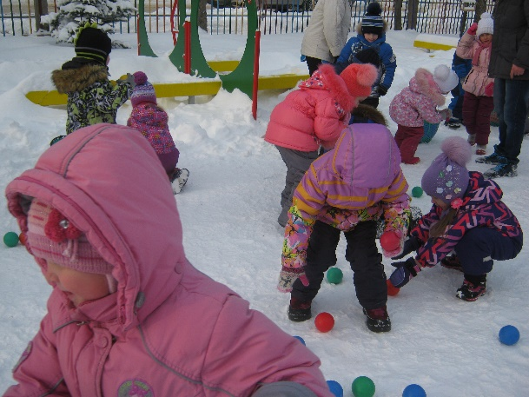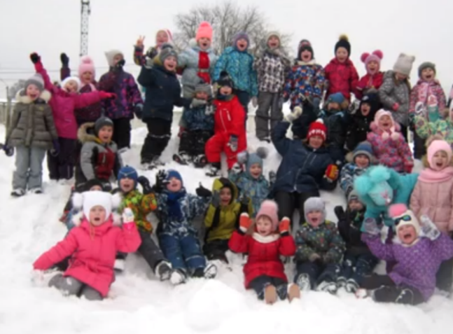
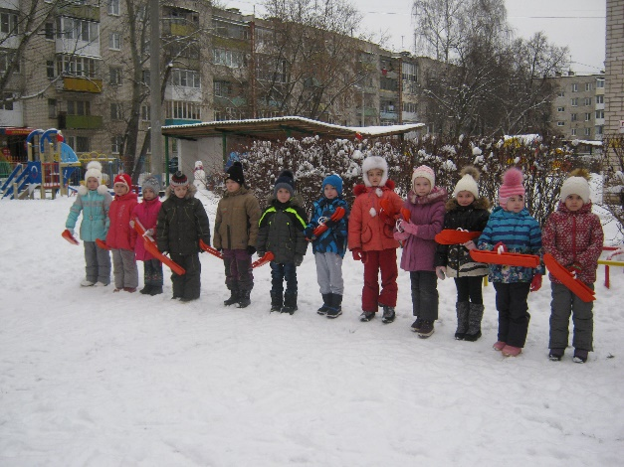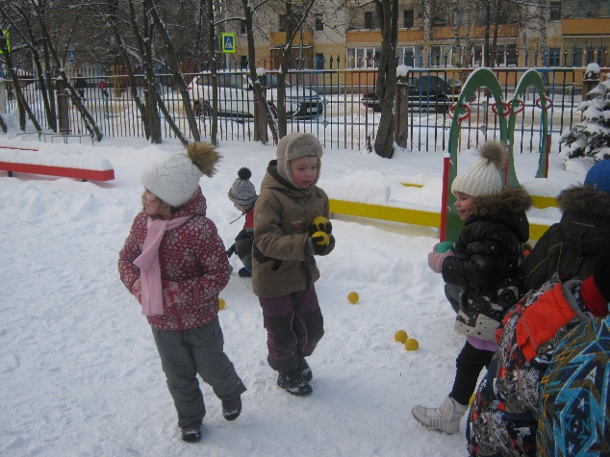

Список использованной литературы:
- Рабочая программа инструктора по физической культуре по реализации Основной образовательной программы дошкольного образования для обучающихся 3-7лет в образовательной области «Физическое развитие»;
- Э. Й. Адашкявичене. Спортивные игры и упражнения в детском саду- М., Пр., 1992;
- М.М. Борисова. Малоподвижные игры и игровые упражнения - М.: МОЗАИКА-СМНТЕЗ,2016;
- М.Ф. Литвинова. Русские народные подвижные игры для детей дошкольного возраста. – М. Айрис-пресс,2004;
- В. Я. Лысова. Спортивные праздники и развлечения. Сценарии старший дошкольный возраст М., АРКТИ, 2001
- О.Н. Козак. Зимние игры для больших и маленьких -Азбука развлечений, Союз, 1999;
- Г. В. Давыдова. Игры, считалки, загадки, стихи для развития речи-Сердце отдаю детям, Феникс, 2013;
- Н. Ф. Губанова Развитие игровой деятельности-Методики, Мозаика-Синтез, 2014.

Все фото и видео материалы, размещённые в документе, публикуются с письменного разрешения родителей (законных представителей) воспитанников.

